**Patrones espaciales en la distribución del halcón murcielaguero (*Falco rufigularis*) en México**

**Salvador Garcilita, Cooperación Alemana al Desarrollo Sustentable en México**

**Daniela Treviño, Facultad de Ciencias UNAM**

**Raguer González, Facultad de Ciencias UNAM**

**Introducción.**

El halcón murcielaguero (*Falco rufigularis)* es una especie de ave rapaz perteneciente a la familia Falconidae (orden: Falconiformes) ampliamente distribuida en América; históricamente, se encuentra desde el sur de Sonora y Tamaulipas (siendo México el extremo norte de su distribución), distribuyendose a lo largo del país en tierras bajas tropicales y subtropicales de hasta 1500 msnm; el resto de su distribución abarca centroamérica casi en su totalidad y se extiende hasta Ecuador, Perú, Bolivia, Paraguay, Argentina y Brasil; no obstante, es probable que su distribución y abundancia actual hayan cambiado considerablemente, contemplando el intenso cambio de uso de suelo y destrucción de hábitat al que se ha visto sometido el neotrópico, además del uso indiscriminado de pesticidas como el Dicloro Difenil Tricloroetano (DDT) ( Cade, 1982; Mindell et al. 2018).

Se ha propuesto la existencia de tres subespecies en *F. rufigularis*; *F. r. petoensis, F. r. rufigularis* y *F. r. ophryophanes*; la subespecie perteneciente a México y centroamérica es *petoensis* y, al igual que las demás, no se considera migratoria, con individuos establecidos a menudo en parejas en el mismo sitio durante todo el año, y en el caso de los juveniles, dispersandose de las áreas de cría y realizando si acaso migraciones locales (Global Raptor Information Network, 2022). No obstante, la población de México aún perteneciendo a la misma subespecie, dada la heterogeneidad del medio respecto a biomas y ejes montañosos, es probable que pueda ser dividida en distintas subpoblaciones si se usan las herramientas adecuadas y se cuenta con los suficientes datos. *F. rufigularis,* dada su amplia distribución y abundancia en hábitats propicios, se encuentra listado en la categoría de menor preocupación (Least Concern) de la lista roja de la Unión Internacional para la Conservación de la Naturaleza (IUCN, por sus siglas en inglés), no obstante, se estima que su tendencia poblacional es decreciente (IUCN, 2022).

Una de las particularidades más notorias de las aves como grupo de estudio, es el importante aporte que realizan miembros de la sociedad que no están especializados en la toma de datos debido al interés que despiertan en la gente; estos datos registrados por aficionados poseen gran valor ecológico y deben contemplarse para actualizar y mejorar el estado de conocimiento de las especies, así como fortalecer los lazos entre el sector académico y la sociedad (Berlanga et al. 2015). En particular, eBird es una iniciativa de ciencia ciudadana del Laboratorio de Ornitología de Cornell y la Sociedad Nacional Audubon creada en 2002, que permite recopilar de forma masiva datos colectados por observadores de aves (científicos ciudadanos) usando protocolos estandarizados (Sullivan et al. 2009). Esta fuente de datos puede ser y ha sido aprovechada para evaluar y adaptar las estrategias de conservación de aves en distintas partes del mundo, puesto que ofrece la posibilidad de mejorar nuestro entendimiento de las aves, los hábitats que requieren y cómo protegerlas (Sullivan et al. 2017).

El nicho ecológico es un concepto que ayuda a explicar la distribución geográfica de una especie dentro de un ecosistema, contemplando factores bióticos y abióticos, así como el papel de los individuos dentro de éste (Grinnell, 1924). El modelado de nicho ecológico es útil para diversas áreas de estudio, donde se toman decisiones contemplando información biológica y estadística procesada con ayuda de Sistemas de Información Geográfica (SIG) y otras herramientas digitales como lenguajes de programación, que permiten analizar grandes cantidades de datos (Martínez A. 2013). Su objetivo es modelar los requisitos ambientales de la especie y así poder identificar las áreas adecuadas para ella, además es usada para la predicción de distribuciones, proponer áreas de conservación e incluso mapeo de información de importancia médica como aumento en la distribución de especies que son vectores de enfermedades; Existen tres principios que deben ser contemplados al escoger las variables predictivas: variables cuyos valores no son afectados por la especie, evitar el uso de variables puramente espaciales, y usar variables causales (Anderson R., 2015). La construcción de estos modelos es un proceso de clasificación que debe generar un valor numérico y reciben diferentes denominaciones según su interpretación; en los registros de la especie el investigador debe prestar especial atención al margen de error y sesgo que puedan existir en la dispersión, las interacciones biológicas y cambios ambientales (Mateo et al. 2011).

El objetivo del presente artículo es revelar cuál es la distribución actual y potencial a futuro de *F. rufigularis* en México en función de las variables bioclimáticas empleando una metodología que podría servir no sólo para aumentar nuestro entendimiento sobre los patrones biogeográficos de ésta especie, sino la de todo el género *Falco*, permitiendo conocer si la distribución de la especie se mantendrá constante en el tiempo o si habrá algún cambio considerable, así como detalles en los patrones de su distribución que sólo es posible conocer gracias a 1) la existencia de datos colectados de forma colectiva y sistemática durante largos periodos de tiempo y 2) el uso de técnicas estadísticas y de aprendizaje de máquina (Machine Learning) que permiten procesar estos datos y encontrar patrones donde de otra forma podrían pasar desapercibidos (Kelling et al. 2013).

**MÉTODO**

**Obtención y pre-procesamiento de datos**

Los datos empleados para el análisis se obtuvieron de la base de datos de eBird (eBird Basic Dataset, 2021), obteniendo los registros de *F. rufigularis* para los años 2010-2020 a lo largo de todo el país. El procesamiento de datos en éste trabajo se realizó empleando los lenguajes de programación R (R Core Team, 2021) y Python (Van Rossum y Drake, 1995).

Una vez obtenida la base, se empleó el paquete de R AUK para procesar los datos, eliminando registros duplicados debido a las listas compartidas por observadores y manteniendo únicamente registros correspondientes al periodo de años 2010-2020 (Strimas-Mackey y Hochachka, 2018; Strimas-Mackey et al. 2020). Además, dado el sesgo en la distribución de registros de observaciones en eBird (sesgo de muestreo) y con el fin de generar un modelo estadísticamente más confiable, se realizó un filtrado espacial empleando el paquete de R spThin, obteniendo con el algoritmo un punto por cada cinco kilómetros, y disminuyendo así la autocorrelación espacial en las observaciones, realizando finalmente los modelos con 669 registros (Aiello-Lammens et al. 2015).

**Procesamiento de datos en Maxent**

Se realizó un modelo de nicho ecológico para la especie, considerando las 19 variables ambientales de WorldClim, las cuales fueron: (BIO1) temperatura media anual, (BIO2) rango diurno medio, (BIO3) isotermalidad, (BIO4) estacionalidad de la temperatura, (BIO5) temperatura máxima del mes más cálido, (BIO6) temperatura mínima del mes más frío, (BIO7) rango anual de temperatura, (BIO8) temperatura media del trimestre más húmedo, (BIO9) temperatura media del cuarto más seco, (BIO10) temperatura media del trimestre más cálido, (BIO11) temperatura media del cuarto más frío, (BIO12) precipitación anual, (BIO13) precipitación del mes más húmedo, (BIO14) precipitación del mes más seco, (BIO15) estacionalidad de la precipitación, (BIO16) precipitación del cuarto más húmedo, (BIO17) precipitación del cuarto más seco, (BIO18) precipitación del trimestre más cálido, (BIO19) precipitación del cuarto más frío. Aplicando un *minimum training presence* con un *random test percentage* del 25% , se realizó la proyección a futuro para el año 2080 en México.

**Generación de mapas en qGis**

Se agregaron los resultados obtenidos en Maxent en formato ráster, generando los modelos continuos y binarios, para el presente y proyección a futuro, analizando las áreas de pérdida y ganancia de distribución.

**Generación de grupos**

Para entender la distribución de la especie en el país y su potencial agrupamiento en subpoblaciones, se aplicó un algoritmo DBSCAN (Density-Based Spatial Clustering of Applications with Noise, por sus siglas en inglés), una técnica de clusterización de aprendizaje de máquina (Machine Learning) basado en densidad de puntos que permite clasificar en grupos datos no etiquetados de forma no supervisada y que tiene un desempeño apropiado con datos espaciales (Ester et al. 1996). DBSCAN requiere de tres parámetros (en el contexto del Machine Learning, hiper parámetros) que fueron definidos por nosotros; 1) un valor epsilon, que es el criterio de distancia mínima entre dos puntos para ser considerados vecinos y formar un grupo (subpoblación en el contexto del presente trabajo), 2) mínimo de muestras, que es la cantidad mínima de registros agrupados para ser considerados un grupo y no valores atípicos (registros aislados) y 3) una métrica para calcular la distancia entre puntos.

Para elegir el valor más apropiado para epsilon, se realizó primero un modelo de vecinos más cercanos (Nearest Neighbours), otro algoritmo de aprendizaje de máquina que agrupa los datos en función de un número de clusters determinado por el investigador, permitiendo calcular la distancia a los **n** puntos más cercanos de cada registro, ordenarlos y posteriormente graficarlos para observar el valor óptimo de epsilon, el cual se ve reflejado como el punto de máxima curvatura (figura 1) (Rahmah y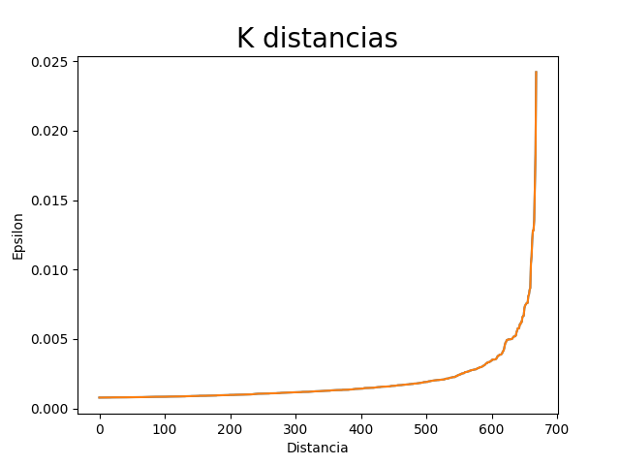 Sukaesih, 2016).

**Figura 1.** Curva de puntos ordenados por distancia para determinación del parámetro épsilon.

Finalmente, los hiper parámetros elegidos para el modelo fueron 0.010 para epsilon y 4 para el mínimo de muestras, aplicando la fórmula del semiverseno como métrica para calcular la distancia entre las instancias. El análisis se realizó en Python empleando la librería Scikit-learn (Pedregosa et al. 2011).

**RESULTADOS**

*Falco rufigularis* es una especie que se encuentra principalmente en la parte sur del país, mostrando una continua idoneidad en las costas y en la península de Yucatán (el modelo generado tiene un AUC de 0.90 y una prueba binomial de 0.937, Figura 2).

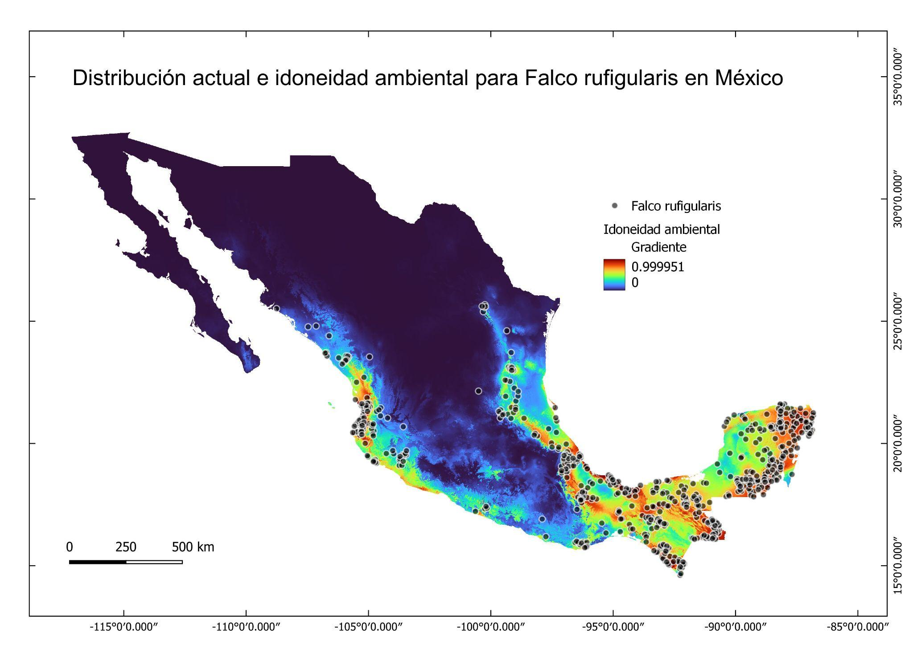

**Figura 2.** Distribución actual e idoneidad ambiental para *F. rufigularis* en México.

Respecto a la proyección a futuro, se observa alta idoneidad ambiental para la distribución hacia los ejes montañosos del centro del país, aunque la altura sobre el nivel del mar continúa siendo un limitante. Se observa una zona de pérdida en el extremo norte de su distribución (Figura 3).

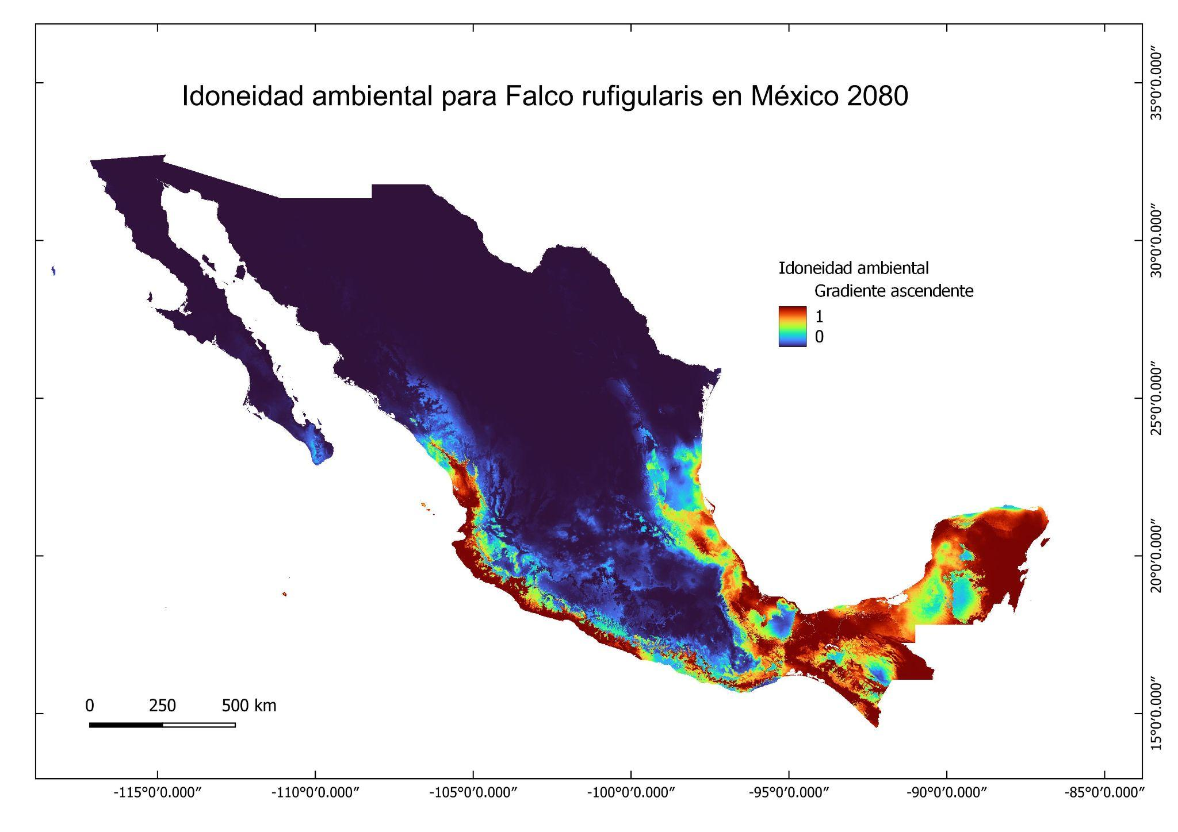

**Figura 3.** Idoneidad ambiental para *F. rufigularis* en México 2080.

Respecto al agrupamiento de los registros, el algoritmo DBSCAN arrojó ocho grupos, con lo cual podríamos entender que la población total de F. rufigularis en México se divide en 8 subpoblaciones (etiquetadas de cero a siete, Figura 4). En color morado y con etiqueta -1, se representan los datos atípicos (o ruido, en el contexto de éste algoritmo), los cuales son registros que no cumplieron con el criterio de permanencia a ningún grupo por la proximidad.

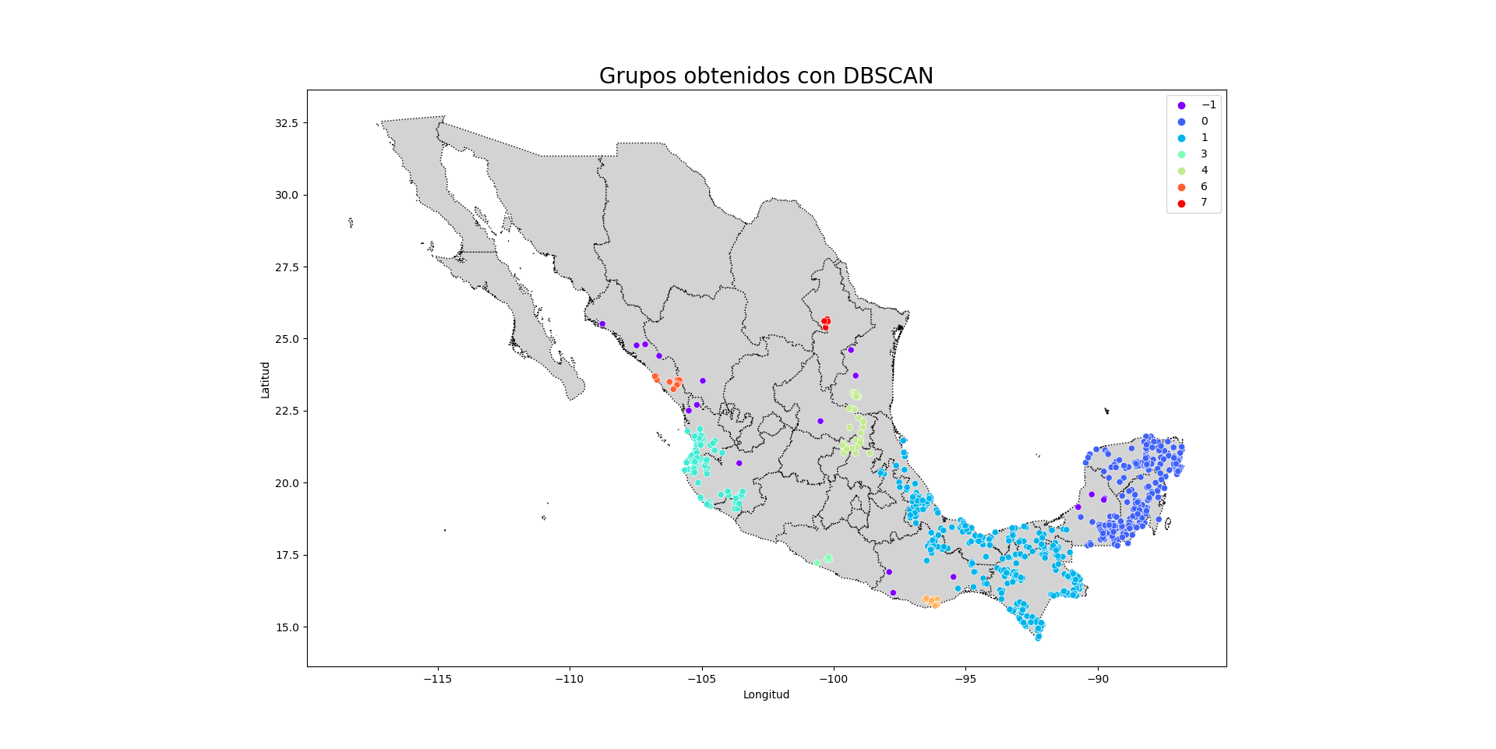

**Figura 4.** Agrupamiento de registros de *F. rufigularis* con el algoritmo DBSCAN.

**DISCUSIÓN**

La presencia de las especies de aves está estrechamente relacionada con la condición de sus hábitats, pues muchas son sensibles a cambios mínimos en ellos, por lo cual se les considera como buenos indicadores de perturbación (Arizmendi, 2001; Şekercioğlu et al., 2004). Además, la distribución de las especies responde a procesos complejos donde las relaciones bióticas tienen una gran influencia; la competencia, por ejemplo, puede llevar a que las especies no ocupen más que una parte del área de distribución potencial (Anderson et al. 2002; Pearson y Dawson 2003). Cabe resaltar que en México, la mayor concentración de especies se presenta a lo largo de la vertiente del golfo de México y la península de Yucatán, especialmente siendo más elevada la riqueza de especies en las zonas de contacto de ambientes montanos y tropicales de tierras bajas, tanto en el golfo como en la vertiente del Pacífico (Navarro et al., 2014).

La mayor densidad de registros para *F. rufigularis* se concentra precisamente en el sur y sureste del país, donde podemos identificar dos mega-poblaciones, la del Golfo de México, Tabasco y Chiapas (población uno, figura 4), y la de la península de Yucatán (población cero, figura 4). Ambas regiones presentan alta idoneidad ambiental para la especie, misma que podría verse acentuada en un futuro, posiblemente como consecuencia del aumento de temperatura por el cambio global; no obstante, esto no quiere decir que el hábitat será idóneo para la especie, o que aumentará la abundancia de ésta, pues como muchas otras aves tropicales, los halcones murcielagueros son sensibles a los cambios en el ambiente, y es precisamente en éstas regiones donde se registra una mayor deforestación y cambio de uso de suelo; si bien se ha visto que los halcones tienen la capacidad de adaptarse a nuevos ambientes, bosques tropicales aislados que no se regeneran representan un hábitat temporal que no necesariamente satisface los requerimientos ecológicos de las especies (Cade, 1982; Prieto-Torres et al. 2021). Por ejemplo, Estrada-Contreras y colaboradores (2015) modelaron el efecto potencial del cambio climático en los tipos de vegetación en Veracruz, que es una región de alta densidad de registros para ésta especie; los resultados muestran una reducción del bosque tropical perennifolio en 53% para 2050, siendo el tipo de vegetación más afectada, y justamente en la que habita el halcón murcielaguero.

En el Oeste del país, la población más importante se encuentra en Nayarit y Jalisco (población 3, figura 4), en una zona con clima mayormente semicálido subhúmedo, por lo que el bosque tropical subcaducifolio y caducifolio es la mayor parte del paisaje; no obstante, la zona se encuentra también sometida a fuertes presiones por acciones ya sea directas o indirectas del desarrollo, como el cambio de uso de suelo, ganadería insostenible y turismo intensivo no planificado (Delgadillo y Cupul, 1999).

En mayores latitudes, los registros son más bien aislados y no representan poblaciones considerablemente conectadas y abundantes, lo cual se ve sustentado por los modelos de idoneidad ambiental, que no arrojan una alta idoneidad ni actualmente ni a futuro para el norte del país, por lo que los registros ahí obtenidos pueden ser interpretados como datos atípicos (o ruido, como identificó el modelo DBSCAN). Lo mismo aplica para el primer y único registro de ésta especie en Estados Unidos, el cual se anunció en febrero de 2022, tratándose de un individuo observado en el refugio nacional de vida silvestre Santa Ana, en el sur de Texas (Fieldstadt, 2022). Es posible que los registros aislados correspondan en su mayoría a individuos juveniles dispersándose del territorio de los padres y buscando nuevos sitios con idoneidad para establecerse y no a una constante en la ampliación de su distribución (Global Raptor Information Network, 2022).

La separación geográfica entre las poblaciones del país, particularmente entre aquellas de la costa del Atlántico y la del Pacífico, podría resultar en una divergencia biológica debido a las distintas presiones ecológicas y ambientales, aunque harían falta estudios complementarios para identificar y comprender éste proceso (Báez, 2019). De cualquier manera, la pérdida y fragmentación del bosque tropical afecta a la comunidad de aves rapaces diurnas, donde se ha observado en general una alta dependencia del ambiente natural y una baja capacidad para utilizar las matrices humanas (Thiollay 1989, 1996; Kattan et al. 1994; Renjifo 2001). En contraste, las rapaces en ecosistemas templados no parecen constituir un grupo particularmente sensible al reemplazo y fragmentación del hábitat, debido probablemente a su capacidad para adaptarse y utilizar los agroecosistemas (Rodríguez-Estrella et al. 1998; Filloy y Bellocq 2007). En particular, en *F. rufigularis* se ha reportado una alta sensibilidad a la deforestación y a la fragmentación y una baja capacidad para atravesar matrices humanas (Cadena, 2012).

Por último, respecto a los factores de riesgo para la especie en el país, vale la pena mencionar que el halcón murcielaguero, al igual que otras rapaces, es especialmente sensible al uso indiscriminado de pesticidas como el DDT (dicloro difenil tricloroetano), el cual es frecuentemente empleado en regiones de Veracruz, Tabasco y otras partes del sureste de México (regiones de gran importancia en la distribución de la especie en el país), y afecta a las aves a nivel metabólico teniendo como consecuencia que los huevos sean más delgados en cáscara, aumentando el fracaso reproductivo (Cade, 1982; Kiff y Peakall, 1981).

**CONCLUSIÓN**

El halcón murcielaguero presenta una amplia distribución en México, la cual está altamente correlacionada con la idoneidad ambiental para la especie. Sus poblaciones más abundantes y extensas se encuentran en el sureste del país, la cual es una región con fuertes presiones antropogénicas. Debido a su abundancia y distribución en la región neotropical en el país, así como a su sensibilidad a la perturbación, es posible que ésta especie sea un buen indicador ambiental para conocer el impacto de las actividades antropogénicas en otras rapaces tropicales presentes en la región pero que debido a menor densidad poblacional y hábitos más esquivos son difíciles de estudiar y monitorear. Por otro lado, los modelos de agrupamiento no supervisado resultaron ser una gran herramienta para analizar los patrones espaciales en la distribución de la especie, por lo que se sugiere su uso al momento de analizar datos de otras especies.

**REFERENCIAS**

* Aiello-Lammens, M.E., Boria, R.A., Radosavljevic, A., Vilela, B. and Anderson, R.P. 2015. spThin: an R package for spatial thinning of species occurrence records for use in ecological niche models. Ecography, 38: 541-545. <https://doi.org/10.1111/ecog.01132>
* Anderson, R. P. (2015). El modelado de nichos y distribuciones: no es simplemente “clic, clic, clic''. Biogeografía, 8:4–27.
* Arizmendi, M. C. 2001. Multiple ecological interactions: nectar robbers and hummingbirds in a highland forest in Mexico. Canadian Journal of Zoology 79:997-1006.
* eBird Basic Dataset. 2021. Version: EBD_relOct-2021. Cornell Lab of Ornithology, Ithaca, New York. Oct 2021.
* Báez O. (2019). El origen de nuevas especies. Universidad Central del Ecuador. Vol.1. 377.
* Berlanga, H., H. Gómez de Silva. V. M. Vargas-Canales, V. RodríguezContreras. L. A. Sánchez-González, R. Ortega-Álvarez y R. Calderón-Parra 2015. Aves de México: Lista actualizada de especies y nombres comunes. CONABIO. México D.F.
* Development and evaluation of an Earth-System model – HadGEM2 W. J. Collins1, N. Bellouin1, M. Doutriaux-Boucher1, N. Gedney1, P. Halloran1, T. Hinton1, J. Hughes1, C. D. Jones1 ,M. Joshi2, S. Liddicoat1, G. Martin1, F. O’Connor1, J. Rae1, C. Senior1, S. Sitch3, I. Totterdell1, A. Wiltshire1, and S. Woodward1
* Martínez, N. A. (2013). El nicho ecológico: útil concepto aún en debate. Cienciorama. http://www.cienciorama.unam.mx/#!titulo/273/?el-nicho-ecologico--util-concepto-aun-en-debate
* Mateo, R. G., Felicísimo, A. M., & Muñoz, J. (2011). Modelos de distribución de especies: Una revisión sintética. Revista Chilena de Historia Natural 84: 217-240
* Navarro A., Rebón F., Gordillo A., et al. (2014). Biodiversidad de aves en México. Revista Mexicana de Biodiversidad. Vol.85.
* R Core Team. 2021. R: A language and environment for statistical computing. R Foundation for Statistical Computing, Vienna, Austria. URL: [https://www.R-project.org/](https://www.r-project.org/).
* Şekercioğlu, C. H., G. C. Daily y P. R. Ehrlich. 2004. Ecosystem consequences of bird declines. Proceedings of the National Academy of Sciences 101:18042-18047.
* Strimas-Mackey, M., W.M. Hochachka, V. Ruiz-Gutierrez, O.J. Robinson, E.T. Miller, T. Auer, S. Kelling, D. Fink, A. Johnston. 2020. Best Practices for Using eBird Data. Version 1.0. <https://cornelllabofornithology.github.io/ebird-best-practices/>. Cornell Lab of Ornithology, Ithaca, New York. <https://doi.org/10.5281/zenodo.3620739>
* Strimas-Mackey M, Miller E, Hochachka W. 2018. *auk: eBird Data Extraction and Processing with AWK*. R package version 0.3.0, <https://cornelllabofornithology.github.io/auk/>.
* Sullivan, B. L., Wood, C. L., Iliff, M. J., Bonney, R. E., Fink, D., & Kelling, S. (2009). eBird: A citizen-based bird observation network in the biological sciences. Biological Conservation, 142(10), 2282–2292.
* Sullivan, B. L., Phillips, T., Dayer, A. A., Wood, C. L., Farnsworth, A., Iliff, M. J., … Kelling, S. (2017). Using open access observational data for conservation action: A case study for birds. Biological Conservation, 208, 5–14. .
* The peregrine fund, consultado 30 de Diciembre 2021, <https://globalraptors.org/grin/SpeciesResults.asp?specID=8092>
* Mindell, David, Fuchs, Jérôme Y Johnson, Jeff. (2018). Phylogeny, Taxonomy, and Geographic Diversity of Diurnal Raptors: Falconiformes, Accipitriformes, and Cathartiformes. 10.1007/978-3-319-73745-4_1.
* Cade, T. J. (1982). The falcons of the world. Ithaca: Cornell University Press.
* Global Raptor Information Network. (2022). Species account: Bat Falcon Falco rufigularis. Downloaded from [http://www.globalraptors.org](http://www.globalraptors.org/) on 28 Apr. 2022
* IUCN, (2022). The IUCN Red List of Threatened Species. Version 2021-3. <https://www.iucnredlist.org>
* Kelling, S., Lagoze, C., Wong, W., Yu, J., Damoulas, T., Gerbracht, J., Fink, D. Y Gomes, Carla. (2013). eBird: a Human/Computer Learning Network to Improve Biodiversity Conservation and Research. AI Magazine.
* Van Rossum, G., Y Drake Jr, F. L. (1995). Python tutorial. Centrum voor Wiskunde en Informatica Amsterdam, The Netherlands.
* Pedregosa, F., Varoquaux, G., Gramfort, A., Michel, V., Thirion, B., Grisel, O., Blondel, M., Prettenhofer, P., Weiss, R., Dubourg, V., Vanderplas, J., Passos, A., Cournapeau, D., Brucher, M., Perrot, M. Y Duchesnay, E .(2011). Scikit-learn: Machine Learning in Python. JMLR 12, pp. 2825-2830.
* Ester, M., Kriegel Hans-Peter, Sander J. Y Xu X. (1996).A density-based algorithm for discovering clusters in large spatial databases with noise. KDD’96: Proceedings of the Second International Conference on Knowledge Discovery and Data Mining. 226-231.
* Rahmah, N. Y Sukaesih, I. (2016). Determination of optimal Epsilon (Eps) value on DBSCAN Algorithm to clustering data on Peatland Hotspots in Sumatra. IOP Conf. Ser.: Earth Environ. Sci. 31 012012.
* Hirzel, A.H., J. Hausser, D. Chessel & N. Perrin. 2002. Ecological-niche factor analysis: how to compute habitat-suitability maps without absence data?. Ecology 83:2027-2036
* Prieto-Torres, D.A., Sánchez-González, L.A., Ortiz-Ramírez, M.F. *et al. (2021).* Climate warming affects spatio-temporal biodiversity patterns of a highly vulnerable Neotropical avifauna. *Climatic Change* 165, 57.
* Estrada-Contreras, Israel, Equihua, Miguel, Castillo-Campos, Gonzalo, Y Rojas-Soto, Octavio. (2015). Climate change and effects on vegetation in Veracruz, Mexico: an approach using ecological niche modelling. Acta botánica mexicana, (112), 73-93.
* Delgadillo, R. R. Y Cupul Magaña, F. G. (1999). Contribución al conocimiento de la flora de la Bahía de Banderas, Nayarit-Jalisco, México. Ciencia Ergo Sum, vol. 6, núm. 2.
* Fieldstadt, El. (20 de mayo de 2022). Bat falcon spotted for the first time in the U.S. nbcnews. <https://www.nbcnews.com/news/us-news/bat-falcon-spotted-first-time-us-rcna16691>.

# Kiff, L. F., Peakall, D.B. Y Hector, D.P.(1981). Eggshell thinning and organochlorine residues in the Bat and Aplomado Falcons in Mexico. Proceedings of the International Ornithological Congress (Berlin) (pp.949-952).

* Şekercioğlu, C. H., G. C. Daily y P. R. Ehrlich. (2004). Ecosystem consequences of bird declines. Proceedings of the National Academy of Sciences 101:18042-18047.
* Navarro A., Rebón F., Gordillo A., et al. (2014). Biodiversidad de aves en México. Revista Mexicana de Biodiversidad. Vol.85.
* Báez O. (2019). El origen de nuevas especies. Universidad Central del Ecuador. Vol.1. 377.
* Arizmendi, M. C. (2001). Multiple ecological interactions: nectar robbers and hummingbirds in a highland forest in Mexico. Canadian Journal of Zoology 79:997-1006.
* Thiollay JM (1989) Area requirements for the conservation of rain forest raptors and game birds in French Guiana. Conservation Biology 3:128-137
* Thiollay JM (1996) Distributional patterns of raptors along gradients in the northern Andes and effects of forest fragmentation. Journal of Tropical Ecology 12:535-560
* Kattan GH, Alvarez-López H y Giraldo M (1994) Forest fragmentation and bird extinctions: San Antonio eighty years later. Biological Conservation 8:138-146
* Renjifo LM (2001) Effect of natural and anthropogenic landscapes matrices on the abundance of subandean bird species. Ecological Applications 11:14-31
* Rodríguez-Estrella R, Donázar JA e Hiraldo F (1998) Raptors as indicators of environmental change in the scrub habitat of Baja California sur, Mexico. Conservation Biology 12:921-925
* Filloy J y Bellocq MI (2007) Respuesta de las aves rapaces al uso de la tierra: un enfoque regional. Hornero 22:131-140
* Cadena H., Carrión O., Bahamonde D., Vries T. (2012). Observaciones etológicas del Halcón Cazamurciélagos Falco rufigularis en Ecuador (Falconiformes: Falconidae). Avances, Vol. 4, No. 2 Pag. B12-B16.
* Zurita G., Bellocq I. (2007). Pérdida y fragmentación de la Selva Paranaense: efectos sobre las aves rapaces diurnas. Hornero Vol.22 n.2 Buenos Aires.
* Anderson RP, M Gómez-Laverde & AT Peterson (2002) Distribuciones geográficas de ratones de abazones espinosos en América del Sur: conocimientos de modelos predictivos. Ecología Global y Biogeografía 11: 131-141.
* Pearson RG & TP Dawson (2003) Precediendo los impactos del cambio climático en la distribución de especies: ¿Son útiles los modelos de envoltura bioclimática? Ecología global y biogeografía 12: 361-371.

XXXXXXXXXXXXXXXXXXXXXXXXXXXXXXXXXXXXXXXXXXXXXXXXXXX

* Las especies generalistas no son la mejor opción para delimitar un modelado de nicho ecológico en el sentido que área de distribución será muy grande, por lo que a menos que se considere el factor de las interacciones entre especies será muy complicado obtener algún cambio en los resultados, ya que en el nicho que considere los factores abióticos como el clima brindarán la misma información. especies que se distribuían en todo méxico, la proyección no era tan buena.
* Como es de esperarse un área bien delimitada en un estudio será más detallada, de ahí la importancia de escoger un lugar en concreto, ya sea dividido en ecoregiones o estados. En cuanto las especies migratorias, la migración se puede definir como el movimiento de las especies de una unidad espacial a otra, y tienen la característica de ser predecibles, estacionales y anuales, involucrando el movimiento de una gran gamma de individuos de un sitio A algún sitio B. *Nakazawa et al.* lograron analizar mediante el modelado de nicho ecológico los cambios estacionales del nicho ecológico de algunas especies de aves migratorias neotropicales que habitan en América del Norte e invernan en el Neotrópico, sus modelos fueron generados basándose para reproducción y para invierno independientemente. Otra investigación se basa en los cambios de distribución de las aves rapaces: Variables que influyen en la distribución y abundancia de rapaces diurnas y en la ubicación de sus sitios en Cuba donde se tomaron en cuentas las necesidades ambientales de las especies para poder definir los cambios de la distribución de las especies a lo largo del año, basándose en sus fuentes de alimento.

La curva ROC es la representación gráfica de la capacidad discriminativa de un modelo para todos sus posibles puntos de corte, y necesita que los datos que se evalúan sean de presencia/ausencia. El eje de ordenadas representa el error de omisión, ya que corresponde a la sensibilidad o casos positivos bien clasificados, y el de abscisas al error de comisión, ya que representa el complementario de la especificidad (1—especificidad), o falsos positivos. El estadístico derivado es el área bajo la curva ROC o AUC en su acrónimo inglés, que es equivalente al estadístico U de Mann-Whittney ya que, en realidad, corresponde a la probabilidad de que, tomada al azar un par de casos, una presencia y otro ausencia (o pseudoausencia), el modelo adjudique a la presencia un valor mayor de idoneidad o probabilidad, y esto para todos los posibles pares en la muestra. El valor de AUC está comprendido entre 0 yl; un valor de 1 indica que todos los casos se han clasificado correctamente y uno de 0.5 que el modelo no es diferente de clasificar los casos al azar; Menores a 0.5 indican que el modelo es realmente malo, ya que clasifica valores erróneos más casos que el azar. Las mayores ventajas del AUC son: (1) la posibilidad de usar para comparar cualquier método, sea cual sea el tipo de valores de salida (probabilidad, idoneidad, densidad, etc.), ya que no depende de presupuestos paramétricos, y solo necesita que las distribuciones de estos valores sean monotónicas; (2) sus resultados son independientes de la prevalencia; y (3) es una medida independiente del punto de corte, ya que su valor se genera utilizando todos los posibles puntos de corte.**=**

* Tener bien determinado el alcance geográfico del estudio, así como sus características es de vital importancia para evitar tener datos sesgados; es decir, evitar incluir regiones donde no habite la especie. (Anderson & Raza 2010, Barve et al. 2011). Finalmente, la complejidad del modelo es algo a definir, ya que dependiendo de esto es que se debe configurar el algoritmo de preferencia con la intención del modelo resultante no sea demasiado sencillo, o caso contrario, demasiado complejo

* Aunque hay una gran diversidad y fuentes de variables ambientales no todas nos sirven, para esto hay que cargar los datos de presencia con las variables en una Correlación de Pearson (Soberón et. al), esto evita que las variables sean redundantes y nos den las que verdaderamente nos sirven; además, una vez cargadas las variables correctas y los puntos de referencia se debe modificar en el programa MAXENT con la opción de “mínimum training presence” del 25 %; es decir que el 25 % de nuestros datos serán usados en una prueba de ensayo, es deseable realizar una prueba para la evaluación de los errores, estos se pueden cuantificar en una matriz de confusión entre la combinación de Presencia predicha- presencia real, ausencia real y Ausencia predicha- presencia real, ausencia predicha, donde claro lo predicho y cumplido será lo realmente benéfico, se cuantifican bajo el valor de Kappa (Landis & Koch 1988, Biometrics). Para la evaluación de los errores son de mucha utilidad pruebas como la de Xi^2, esta mide si los valores independientes cayeron mayormente dentro de la predicción según lo esperado al azar, esto con base en el tamaño del área predicha y el número de puntos de verificación.
* Una vez cargados los mapas se exportan y muestran lo que son las curvas ROC, denotando dos factores, sensibilidad (valores de presencia correctamente predichos), y especifidad (valores de ausencia correctamente predichos). Existen varios métodos para determinar ellímite partiendo de lo que el modelo marca como presencia calculando estadísticas por una matriz de confusión y un rango de los umbrales posibles.Mientras se observe que el umbral aumente, la proporción del área de estudio que se tiene prevista como favorable para la especie, o bien que la especie se encuentre ahí, disminuirá. En consecuencia, la cantidad de presencias predichas correctamente disminuye la sensibilidad, y la cantidad de ausencias observadas predichas correctamente aumenta, lo que significa un aumento en la especifidad de las especies.
* Según estos datos es que se selecciona el límite en el cual la sensibilidad y la especifidad quedan empatadas entre sí, o bien, que su suma se maximiza. Para valorar los errores en las curvas ROC se tiene que tomar en cuenta el tipo de salida del que provenga la información, por ejemplo, si es de una salida continua será sensible a métodos binarios, para ello es que es necesario y realmente útil el derivar una prueba estadística de una sola medida de evaluación a través de todo el rango de umbrales, a esto se le conoce como AUC: the Area Under the Receiver Operating Characteristics Curve. El AUC se deriva de la curva ROC; además, esta se obtiene como resultado de enfrentar la sensibilidad y es la especifidad, ya que estas dos medidas tienen en cuenta los cuatro elementos de la matriz de confusión; es decir, las presencias y ausencias reales y predichas.
* La curva ROC es capaza de describir cual es la relación entre la proporción de presencia correctamente predicha (sensibilidad) con la proporción de ausencia incorrectamente predicha (1-especifidad), siendo pues, un modelo que prediga perfectamente generará una curva ROC que siga el eje izquierdo hasta lo alto del gráfico, caso contrario, un modelo que no prediga los resultados de una manera óptima (no mejor que el azar) generará una curva diagonal. Elith (2006) comparó diferentes algoritmos de nicho ecológico en base a los resultados que arrojan en sus curvas ROC en el artículo “Novel methods improve predictions of species distributions from ocurrence data”, y a pesar de que la curva ROC ha sido usada para evaluar y comparar modelos entre sí, hoy en día existe una discusión acerca de la validez, todo esto mientras llegan modificaciones, primero, que el usuario que esté encargado del manejo del algoritmo decida el peso que le dará a cada tipo de error, y tendrá que escoger el valor del umbral. Obviamente el modelo tendrá que ser validado en la realidad, registrar y tomar en cuenta qué porcentaje o proporción del modelo está bien definido, un buen modelo estimará una alta probabilidad de apariencia de las especies en lugares en que coincidan un 30%

La construcción de modelos de distribución de especies se realiza en una serie de pasos, cada uno de los cuales presenta múltiples alternativas de ejecución que influyen en la calidad del resultado final.Cuando además de este espacio multidimensional se tienen en cuenta las interacciones con otras especies (eg, competencia) se hablará de nicho real (Hutchinson 1957).

La naturaleza es compleja y heterogénea y no es razonable esperar que los modelos nos reflejen con precisión los mecanismos heredados a un proceso espacio-temporal tan complejo como es la distribución de las especies.

* Continuidad de poblaciones; en yucatán hay una mega población que coincide con la máxima idoneidad ambiental para la especie; en el centro del pais hay otra, desde veracruz hasta chiapas, veracruz es foco rojo de riesgo para las aves; otra zona importante es jalisco y nayarit, hay una megapoblacion y coincide con idoneidad ambiental.
* Separacion alopatrica; buscar en aves tropicales que factores inciden en su distribucion (limitantes):

El estudio de aves resulta de importancia debido a que es un grupo clave para las ciencias biológicas, cuentan con una gran diversidad tanto de formas como de conductas, son un eslabón fundamental tanto para el ecosistema como para la historia de diversos pueblos. La presencia de las especies de aves está estrechamente relacionada con la condición de sus hábitats, pues muchas son sensibles a cambios mínimos en ellos, por lo cual se les considera como buenos indicadores de perturbación (Arizmendi, 2001; Şekercioğlu et al., 2004). La distribución de las especies responde a procesos complejos donde las relaciones bióticas tienen una gran influencia; la competencia por ejemplo puede llevar a que las especies no ocupen más que una parte del área de distribución potencial (Anderson et al. 2002, Pearson & Dawson 2003). Además, la cacería, la tala de los bosques, los efectos de los contaminantes y la introducción de fauna exótica en las islas, ha llevado a muchas especies de aves a extinguirse o a estar al borde de la desaparición, por lo que son un grupo clave en las estrategias de conservación de la biodiversidad. La mayor concentración de especies se presenta a lo largo de la vertiente del golfo de México y la península de Yucatán, especialmente siendo más elevada la riqueza de especies en las zonas de contacto de ambientes montanos y tropicales de tierras bajas, tanto en el golfo como en la vertiente del Pacífico (Navarro et al., 2014).

Ernest Mayr (2006) sustento la teoría de especiación por aislamiento geográfico (especiación alopátrica) dónde el área de distribución de una población es dividida por alguna causa natural, por lo que la población queda separada y se tiene que adaptar a diferentes condiciones tanto ecológicas como geográficas, soportando diferentes presiones selectivas lo que gradualmente resultará en una diferenciación biológica y por ende, barreras de aislamiento reproductivo, así cada una de estas poblaciones llega a constituir una especie nueva. Los mecanismos de aislamiento reproductivo surgen como una manifestación gradual de la divergencia adaptativa generada por el proceso de selección natural (Báez, 2019). La pérdida y la fragmentación de la selva afectan a la comunidad de aves rapaces diurnas, donde se ha observado una alta dependencia del ambiente natural y una baja capacidad para utilizar las matrices humanas (Thiollay 1989, 1996, Kattan et al. 1994, Renjifo 2001). En contraste, las rapaces en ecosistemas templados no parecen constituir un grupo particularmente sensible al reemplazo y fragmentación del hábitat, debido probablemente a su capacidad para adaptarse y utilizar los agroecosistemas (Rodríguez-Estrella et al. 1998, Filloy y Bellocq 2007), *Falco rufigularis* tiene una alta sensibilidad a la deforestación y a la fragmentación y una baja capacidad para atravesar matrices humanas (Cadena, 2012).

El proceso de expansión del área de distribución de algunas especies a partir del reemplazo del ambiente original está generalizado en selvas tropicales y subtropicales (Daily et al. 2001, Petit y Petit 2003, Zurita et al. 2006).La conservación de las rapaces de selva requiere de la protección de grandes áreas, debido a su baja densidad y a sus requerimientos de grandes extensiones de hábitat (Thiollay 1989, 1996);

* Registros atipicos del norte del país; a qué se deben? mencionar el registro de estados unidos.
* Factores de riesgo para la especie en el pais; uso de pesticidas, deforestacion, etc.